LAPTOP
Schooljaar 2021-2022

Beste ouder(s)/verzorger(s),
Graag informeren wij u over de laptop die behoort tot het vaste schoolgereedschap en nodig is om les te kunnen volgen. We doen dit volgens het Bring Your Own Device principe, wat inhoudt dat u zelf voor de aanschaf en het eventueel benodigde onderhoud zorgt.
Hoe vind ik de geschikte laptop voor mijn kind?
Om u te helpen de geschikte laptop voor de studie van uw kind te kiezen werkt onze school samen met CampusShop. CampusShop werkt al meer dan 20 jaar samen met meer dan 200 scholen. Op CampusShop.nl vindt u de laptops voor het aankomend schooljaar die voldoen aan onze voorkeursspecificaties. U mag van dit aanbod gebruikmaken maar bent hiertoe niet verplicht.

Voortgezet Onderwijs Service zorgt voor dekking tegen schade
Om ervoor te zorgen dat uw kind bij een defect aan de laptop geen onderwijs hoeft te missen, raden wij nadrukkelijk aan om deze uit te rusten met het Voortgezet Onderwijs Servicepakket. De laptop is dan verzekerd tegen onder andere val- stoot- en waterschade en een hoes die de laptop onderweg beschermt, is inbegrepen. Mocht er toch een defect zijn, dan kan uw kind gedurende de reparatie gebruikmaken van een leenapparaat.

Aanbod 2021
Op de website van CampusShop staat een aantal laptops geselecteerd, die geschikt zijn voor het volgen van onderwijs bij onze school. U kunt hier als volgt naar toe:
- Ga naar de website www.campusshop.nl;
- Klik op de oranje balk met “Kies jouw onderwijsinstelling/studie”;
- Kies voor de juiste school (u kunt het makkelijkste de schoolnaam invoeren als zoekwoord);
- Plaats het vinkje en klik op “Bevestigen”.

U ziet dan een overzicht met een aantal laptops die onze school samen met CampusShop heeft geselecteerd voor het onderwijs. Deze laptops voldoen allemaal aan de minimumeisen. U kunt de laptops met elkaar vergelijken.
Onze school heeft samen met CampusShop gelet op een aantal criteria bij het selecteren van de laptops. U kunt deze criteria eventueel ook gebruiken als u besluit de laptop niet te kopen bij CampusShop.

Stevigheid
Extra stevige modellen die tegen een stootje kunnen. Uiteraard raden we aan om ook een sleeve of hoes te gebruiken.

Schermgrootte
We raden aan een schermgrootte tussen de 10” en 14” te kiezen. Veel leerlingen werken op dit moment met een 11.6” scherm.

Opslagruimte
Omdat op school gewerkt wordt met opslag in de Cloud, is 128 GB voor schoolwerk voldoende (een grotere SSD-schijf mag, maar is niet noodzakelijk).

Processor
Een processor bepaalt voor een groot deel de prestaties van een laptop. Als ondergrens hanteren we hier een Celeron Quad-core, Pentium Quad-core, Core i3 of hoger (processors met 4 cores of meer dus).

Geheugen
Voor een goede werking moeten de laptops over minimaal 4 GB werkgeheugen beschikken (meer mag, maar is niet nodig).

Wifi
De laptops moeten Dual-band WiFi of WiFi 6 ondersteunen voor een goede werking op het draadloze netwerk van school (2,4 GHz én 5 GHz).

Besturingssysteem
Bij onze school werken we met Windows 10. Kies daarom voor een laptop met Windows 10. Als leerling van onze school kun je gratis gebruik maken van Office365, dus je hoeft geen Office-pakket aan te schaffen.

Accuduur
Wij hebben laptops geselecteerd met een lange accuduur. Een degelijk uitgevoerde laadplug is een pré.

Camera en microfoon
Voor het volgen van onderwijs op afstand, bijvoorbeeld vanwege corona, zijn een goede ingebouwde camera en een microfoon/koptelefoonaansluiting onmisbaar.

Touchscreen
Scrollen is makkelijker en illustraties en digitale boeken zijn snel te vergroten. Een touchscreen is echter niet verplicht of noodzakelijk.

Korting op de aanvullende service
Omdat wij samen met CampusShop streven naar continuïteit van het onderwijs, doen wij een bijdrage van 30 euro op het Voortgezet Onderwijs Servicepakket. Deze bijdrage wordt als voucher automatisch verrekend bij bestelling op de webshop vóór 31 juli 2021. Campusshop biedt de mogelijkheid meer zaken naast een laptop aan te schaffen.
We willen u erop wijzen dat een case/sleeve inbegrepen is in het Voortgezet Onderwijs Servicepakket en bij afname van dit pakket dus niet los aangeschaft hoeft te worden. Andere extra benodigdheden zoals aangeboden door de CampusShop zijn voor ons onderwijs niet per se nodig. U kunt de laptop, inclusief het Voortgezet Onderwijs Servicepakket bestellen op www.campusshop.nl.
Bestel voor 31 juli 2021!
U kunt kiezen om uw bestelling met iDeal te betalen of een huurovereenkomst aan te gaan. Bestel voor 31 juli, dan bent u er zeker van dat de laptop in uw bezit is voor de aanvang van het nieuwe schooljaar. Vanaf de eerste dag in het nieuwe schooljaar maken we direct gebruik van de laptops.
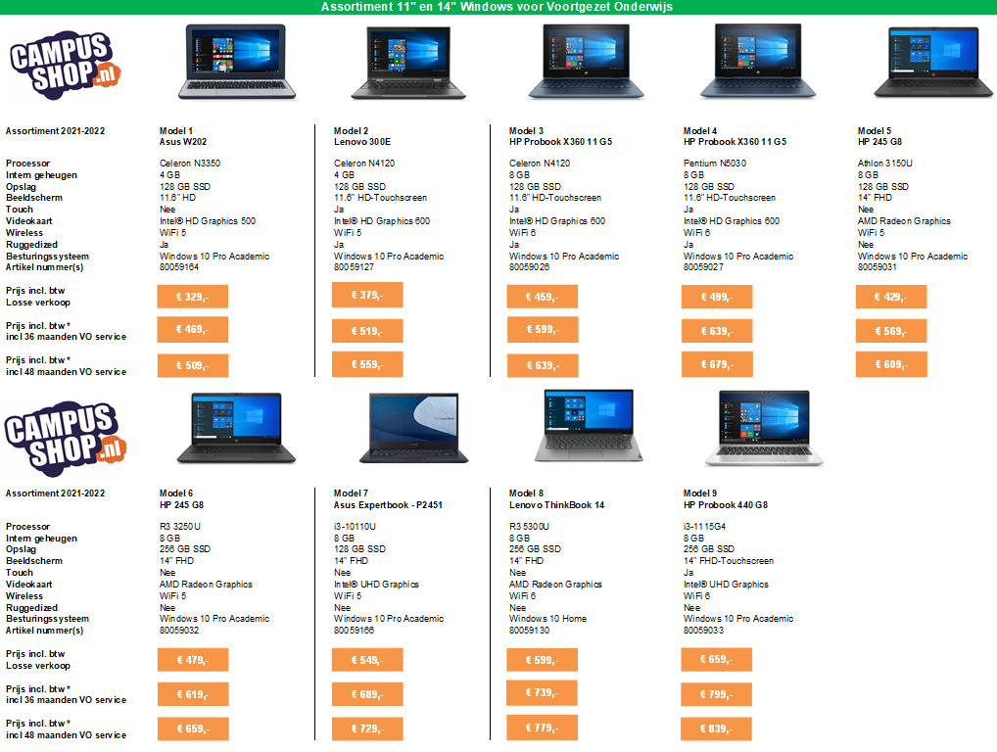
Let wel: het portaal van CampusShop is het gehele jaar door open, altijd met relevante modellen. Het nieuwe aanbod voor het aankomende schooljaar 2021/2022 zal begin juni online beschikbaar komen. Levertijden zijn wisselend per model. Mocht u al eerder wat willen aanschaffen, dan is dit ook mogelijk via CampusShop. Het is dan echter een model zoals door onze leerlingen het afgelopen jaar is gebruikt.

*Prijzen exclusief korting van 30 euro op het Voortgezet Onderwijs Servicepakket.

Onderstaand treft u nog enige vragen en antwoorden over de CampusShop aan.
- Het nieuwe assortiment voor onze school is online te zien vanaf 1 juni 2021 op het portaal van de school op www.campusshop.nl.
- Wat is de Campusshop precies. Campusshop heeft daar voor ons een filmpje voor gemaakt: https://youtu.be/2y6Vk1fu0yI
- Wat is de VO-service precies en heb ik dat nodig? Via deze link kunt u precies lezen wat voortgezet onderwijs voor u kan betekenen: https://www.campusshop.nl/voortgezetonderwijsservice/
- En welke laptop is het beste voor mijn kind? Alle laptops die op schoolportaal staan op www.campusshop.nl zijn geschikt voor het onderwijs bij ons op school. U kunt dus geen foute keuze maken. Het populairste formaat is 11,6” omdat dit makkelijk in de tas meegaat, val-en stootbestendig is, een lange batterijduur heeft en licht is qua gewicht.

Met vriendelijke groet,
CampusShop
De Nieuwe Thermen

